Sieger im „Deutschland-Test“:

Gütesiegel „Top-Karrierechancen“

für die Eckert Schulen

Topnoten für Arbeitsklima, Unternehmenskultur und Aufstiegschancen: „Focus“ und „Focus Money“ würdigen die Eckert Schulen für ihre hohe Qualität als Arbeitgeber.

Regenstauf – Die Eckert Schulen sind der deutsche Weiterbildungsanbieter mit den besten Chancen auf einen beruflichen Aufstieg im Unternehmen. Das ist das Ergebnis einer umfassenden neuen Studie der Magazine „Focus“ und „Focus Money“, die im November offiziell veröffentlicht wird. Das Hamburger Institut für Management- und Wirtschaftsforschung zeichnet die Eckert Schulen mit dem Deutschlandtest-Siegel „Top-Karrierechancen 2021“ aus.

Wer sich weiterbildet, hat bessere Chancen, beruflich voranzukommen: „Diese Auszeichnung ist eine schöne Anerkennung dafür, dass dieses Aufstiegsversprechen sowohl Fundament unserer Arbeit als auch gelebte Wirklichkeit im Unternehmen ist“, sagte Gottfried Steger, der stellvertretende Vorstandsvorsitzende der Eckert Schulen.

Mehr als 40 Standorte im gesamten Bundesgebiet
Jährlich legen dort heute rund 9.000 Teilnehmer den Grundstein für einen erfolgreichen Karrieresprung oder für neue Karriereperspektiven. Die Unternehmensgruppe beschäftigt heute am großzügigen Lern- und Studiencampus vor den Toren Regensburg sowie an mehr als 40 Standorten im gesamten Bundesgebiet rund 1.800 Mitarbeiterinnen und Mitarbeiter. Mehr als 100.000 junge und erfahrene Berufstätige haben an Deutschlands größtem privaten Weiterbildungscampus seiner Art in den vergangenen 75 Jahren den Turbo für ihre Karriere gezündet.

22.500 Unternehmen im Fokus
Für die jetzt veröffentlichte Studie zu Karrierechancen bei Bildungsanbietern nahmen Experten des Instituts für Management- und Wirtschaftsforschung rund 22.500 Unternehmen unter die Lupe. Grundlage für die Bewertung waren zum einen umfangreiche Fragebögen und zum anderen das so genannte „Social Listing“, also die Analyse und Aufbereitung von Online-Nennungen. Ausgewertet wurden dafür unter anderem 53 Millionen Websites, sechs Millionen Äußerungen in Online-Userforen, vier Millionen Beiträge auf Nachrichten-Seiten im Internet und sogar 154 Millionen Blog-Einträge. Eine zentrale Datenbank erfasste all diese Informationen.

Arbeitsklima, Unternehmenskultur und Karriere als Maßstab im Ranking
Mithilfe künstlicher Intelligenz, so genannter „Neuronaler Netze“ wurden diese dann in einem mehrstufigen Prozess nach drei Schlüsselfragen ausgewertet: Welche Unternehmen werden erwähnt? Welches Thema wird besprochen? Welche Tonalität hat das Textfragment? Zentrale Schlüsselkategorien waren das Arbeitsklima (Work-Life-Balance, Arbeitsbedingungen, Kollegenzusammenhalt), die Unternehmenskultur (Führungskultur, Mitarbeiterzentrierung, Teamarbeit) und das Thema Karriere (Karrierenetzwerk, Aufstiegschancen, Förderung der beruflichen Weiterbildung). Letztlich flossen, so die Autoren der Studie, rund zwei Millionen Erwähnungen in die Auswertung ein.

Anhand dieses „Social Listings“ und der Fragen entstand dann die Gesamtbewertung von bis zu 100 Punkten für den jeweiligen Branchensieger. In der Kategorie „Bildungsdienstleister“ sind das die Eckert Schulen mit beträchtlichem Abstand von fast 20 Punkten vor dem Zweitplatzierten. „Das Ergebnis ist eine schöne Bestätigung, dass wir mit unserer Arbeit auf einem guten Weg sind“, sagte der stellvertretende Vorstandschef.

Vielfach ausgezeichnete Lernqualität
Das Gütesiegel für eine hohe Qualität als Arbeitgeber ergänzt eine Reihe von Auszeichnungen in unabhängigen Analysen und Rankings, bei denen die Eckert Schulen in diesem Jahr überzeugen konnten: Zum dritten Mal in Folge prämierte der „Stern“ das Unternehmen als Deutschlands „besten Anbieter für berufliche Bildung“ mit Bestnoten in allen Bewertungskriterien.

Eine weitere Untersuchung des „Stern“ kam zu dem Schluss: Kein deutsches Bildungs- oder Weiterbildungsunternehmen ist in Sachen Digitalisierung besser aufgestellt als die Eckert Schulen. Der renommierte Bundesverband der Fernstudienanbieter e.V. zeichnete eine Initiative der Eckert Schulen als „Fernstudienprojekt des Jahres 2021“ aus. Und auch das Magazin „Focus“ würdigte die Rolle als Schrittmacher für neue Karrierewege kürzlich besonders: Es adelte die Eckert Schulen als Deutschlands „Top-Anbieter für Weiterbildung 2022“.

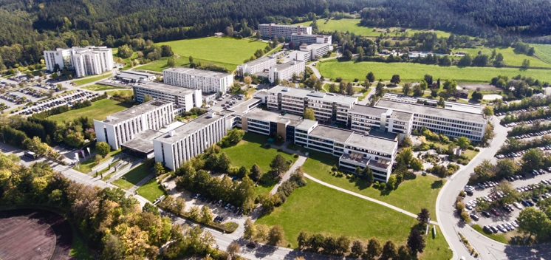

Herz der Eckert Schulen ist ein rund 27 Hektar großer Campus im Grünen vor den Toren Regensburgs. Die Unternehmensgruppe beschäftigt dort sowie an mehr als 40 Standorten im gesamten Bundesgebiet rund 1.800 Mitarbeiterinnen und Mitarbeiter. Foto: Eckert Schulen

Das Gütesiegel für eine hohe Qualität als Arbeitgeber ergänzt eine Reihe von Auszeichnungen in unabhängigen Analysen und Rankings, bei denen die Eckert Schulen in diesem Jahr überzeugen konnten: Zum dritten Mal in Folge prämierte der „Stern“ das Unternehmen als Deutschlands „besten Anbieter für berufliche Bildung“ mit Bestnoten in allen Bewertungskriterien. Foto: Eckert Schulen

Pressekontakt:
Dr. Robert Eckert Schulen AG
Dr.-Robert-Eckert-Str. 3, 93128 Regenstauf
Telefon: +49 (9402) 502-480, Telefax: +49 (9402) 502-6480
E-Mail: andrea.radlbeck@eckert-schulen.de
Web: www.eckert-schulen.de
___________________________________
Die Eckert Schulen sind eines der führenden privaten Unternehmen für berufliche Bildung, Weiterbildung und Rehabilitation in Deutschland. In der über 70-jährigen Firmengeschichte haben rund 100.000 Menschen einen erfolgreichen Abschluss und damit bessere berufliche Perspektiven erreicht. Die Eckert Schulen tragen dazu bei, dass möglichst viele eine qualifizierte Aus- und Weiterbildung erhalten. Das Bildungskonzept „Eckert 360 Grad“ stimmt die unterschiedlichen Lebenskonzepte mit den angestrebten Berufswünschen lückenlos und maßgeschneidert aufeinander ab. Die flexible Kursgestaltung, eine praxisnahe Ausbildung und ein herausragendes techniches Know-how sorgen für eine Erfolgsquote von bis zu 100% und öffnen Türen zu attraktiven Arbeitgebern.

